**RELATÓRIO**

**THIAGO AUGUSTO SANTOS LIMA**

**SUMÁRIO**

**LISTA DE FIGURAS**

**LISTA DE TABELAS**

**1 INTRODUÇÃO4**

**2 METODOLOGIA5**

**2.1 Dados....................................................................................................5**

**2.2 Técnicas Estatísticas...........................................................................6**

**3 RESULTADOS E DISCUSSÃO....................................................................8**

**4 CONCLUSÃO14**

**REFERÊNCIAS.................................................................................................15**

# **1 INTRODUÇÃO**

Segundo o Jornal Estado de Minas, a educação a distância avança cada vez mais rápido no Brasil. Em relação a 2017, houve redução de 3,1% na quantidade de alunos que assistem às aulas diante da lousa e aumento de 15,6% no total daqueles que optam por se formar fora de sala de aula, diante da tela do computador. Diante disso, precisamos ter uma preocupação maior com a qualidade desse ensino para formarmos profissionais realmente capacitados para entrar no vasto mercado de trabalho.

Administramos e lecionamos a disciplina de Elementos de Matemática e Estatística (EME) para o curso de Biologia a Distância. Ao realizar essa pesquisa queremos implementar mudanças significativas para melhorar o desenvolvimento e a produtividade de novos alunos. Para isso iremos analisar, através das opiniões dos alunos, a estrutura do curso e seus materiais.

Para isso temos como objetivos gerais:

* Analisar a qualidade do material: apostila, slides e material complementar
* Analisar os desempenhos dos alunos
* Analisar se a Tutoria está sendo usual e produtiva
* Analisar se a Coordenação está conduzindo bem e sendo acessível aos alunos.

Além disso, temos como objetivos específicos:

* Verificar se as notas dos alunos que frequentam as diferentes tutorias são diferentes do que não frequentam.
* Verificar se as dificuldades na Avaliação a distancia afetam as notas dos alunos
* Verificar se há uma associação entre a qualidade do material e a frequência dos alunos nas tutorias.
* Verificar se as notas dos novatos e dos repetentes são consideradas em média iguais.

**2 METODOLOGIA**

2.1 DADOS

Para realizarmos essa pesquisa, foi criado um questionário contendo 28 perguntas, com o intuito de conhecer a opinião do aluno no que diz respeito a disciplina. Além disso, utilizamos as notas dos alunos na disciplina provenientes do sistema da plataforma. O banco de dados possui 186 observações.

Na Tabela 1 temos as variáveis de interesse utilizadas e suas descrições.

|  |  |
| --- | --- |
| Variáveis | Descrição |
| Notas | Médias finais dos alunos |
| Polos | Polo onde o aluno estudou |
| Repetente | Se é a primeira vez que  o Aluno cursou a disciplina |
| AvModuloCont | Avaliação do conteúdo dos livros |
| AvModuloExemp | Avaliação dos exemplos dos livros |
| AvMaterialComplCont | Avaliação do conteúdo dos materiais complementares |
| AvMaterialComplExemp | Avaliação dos exemplos dos materiais  complementares |
| AvSlideCont | Avaliação do conteúdo dos Slides |
| AvSlideExemp | Avaliação dos exemplos dos Slides |
| ExProgramados | Avaliação dos Exercícios Programados |
| Simulado | Avaliações dos Simulados quanto a eficácia na preparação para avaliações. |
| InfTutoria | Se foi informado sobre os horários das tutorias presenciais |
| FreqTutoria | Frequência nas tutorias presenciais |
| OpiniaoTutoria | Opinião sobre a tutoria presencial |
| CondutaTutor | Avaliação da conduta do tutor durante  as tutorias presenciais |
| JustificativaFalta | O que os alunos acham q seriam os  motivos para a não ida as tutorias |
| InfTutoriaTel | Se foi informado sobre os horários das tutorias através de ligações |
| UtilizarTutoriaTel | Se utilizou a tutoria por ligação |
| FreqPlataformaTutoria | Frequência no uso da plataforma  de tutoria online |
| TempodeEspera | Avaliação do tempo de espera para uma  dúvida ser respondida |
| AvRespostas | Avaliação das respostas das dúvidas |
| JustificativaNaoUso | O que os alunos acham que seriam os motivos do não uso da plataforma e das ligações |
| DificAvalDist | Quais foram as maiores dificuldades nas  avaliações a distancia |
| DificAvalPres | Quais foram as maiores dificuldades nas  avaliações a presenciais |
| AtivExtra | Avaliação da realização da atividade extra |
| CoordInteracao | Avaliação da interação da Coordenadora  com os alunos |
| CoordConducao | Avaliação da condução da Coordenadora  da disciplina |

2.2 – Técnicas Estatísticas

Dentre várias técnicas estatísticas, nessa pesquisa utilizaremos os testes paramétricos a seguir: (MORETTIN & BUSSAB, 1988)

* Teste F

Aplicamos o teste F quando queremos comparar a variância populacional de dois grupos, verificando se elas são iguais ou diferentes. Após o cálculo do P-valor, se P-Valor > Nível de Significância, dizemos que as variâncias populacionais são iguais e se P-Valor< Nível de Significância, dizemos que as variâncias populacionais são diferentes

* Teste T- Student

Aplicamos o teste T-Student quando queremos comparar a média populacional de dois grupos, verificando se elas são iguais ou diferentes. Além disso, podemos aplicar sendo um teste bilateral, quando queremos avaliar se as médias são diferentes, unilateral à esquerda quando queremos avaliar se a média 1 é menor que a média 2 e unilateral à direita quando queremos avaliar se a média 1 é maior que a média 2.

O teste deve ser aplicado de formas diferentes se as variâncias populacionais são consideradas iguais ou diferentes. Então para verificarmos isso, aplicamos o Teste F.

Após o cálculo do P-valor, se P-Valor > Nível de Significância, dizemos que as médias populacionais são iguais e se P-Valor< Nível de Significância, dizemos que as médias populacionais são diferentes, conforme o tipo do teste.

* Teste de Levene

Aplicamos o teste de Levene para verificar se as variâncias populacionais de 3 ou mais grupos são iguais ou diferentes. Após o cálculo do P-valor, se P-Valor > Nível de Significância, dizemos que as variâncias populacionais são iguais e se P-Valor< Nível de Significância, dizemos que as variâncias populacionais são diferentes.

* Teste de Anova

Aplicamos o teste de Anova para verificar se as médias populacionais de 3 ou mais grupos são iguais ou diferentes. Para isso, precisamos verificar se as variâncias populacionais são iguais, aplicando o teste de Levene. Com as variâncias populacionais iguais, aplicamos o teste de Anova.

Após o cálculo do P-Valor, se P-Valor>Nível de Significância, dizemos que as médias populacionais são iguais e se P-Valor< Nível de Significância, dizemos que pelo menos uma das médias populacionais é diferente.

Para verificarmos qual média é diferente das demais, aplicamos o Teste de Bonferroni.

* Teste de Bonferroni

Aplicamos o teste de Bonferroni para verificarmos quais médias populacionais dos grupos são diferentes entre si. O teste consiste na construção de intervalos de confiança das comparações entre as médias dos grupos.

* Teste Qui-Quadrado (Teste de Independência)

Aplicamos o teste de Qui-Quadrado para avaliar se há dependências entre duas variáveis categóricas. Após o cálculo do P-valor, se P-Valor > Nível de Significância, dizemos que as variáveis são independentes e se P-Valor< Nível de Significância, dizemos que as variáveis são dependentes.

Todos os dados serão analisados com ajuda do software R, com um nível de significância de 0.05.

**3 RESULTADOS E DISCUSSÃO**

Primeiro realizamos uma análise descritiva dos dados dos alunos e dos materiais, apresentados na Tabela 2, de forma a avaliar o desempenho dos alunos e a qualidade dos materiais disponibilizados a esses alunos.

A Tabela 2 apresenta que dentre os alunos, quase 50% são considerados repetentes, ou seja, já foram reprovados pelo menos uma vez na disciplina. Sobre os módulos disponíveis, nota-se um grande número de insatisfações quanto o conteúdo, tornando indispensável uma reestruturação dos módulos. Enquanto q referente aos exemplos nos módulos, é notável a diferença positiva entre as satisfações.

Além disso, é necessário um esforço contínuo referente aos Materiais Complementares, pois segundo os alunos em sua maioria, eles são muito utilizados, contribuem bastante, são claros e interessantes. Já os slides, por outro lado, não são tão utilizados quanto os Materiais Complementares, mas contribuem para os estudos e são também considerados claros e interessantes.

|  |  |  |  |
| --- | --- | --- | --- |
| Alunos | | | |
| Variáveis | Categorias | N | % |
| Já havia cursado a disciplina anteriormente? | Sim | 87 | 47% |
| Não | 99 | 53% |
| Módulos | | | |
| Variáveis | Categorias | N | % |
| Qualidade do Conteúdo  dos Módulos | Satisfatória | 81 | 44% |
| Deficiente | 78 | 42% |
| Não Utilizou | 27 | 15% |
| Qualidade dos Exemplos  dos Módulos | Satisfatória | 120 | 65% |
| Deficiente | 69 | 37% |
| Não Utilizou | 30 | 16% |
| Materiais Complementares | | | |
| Variáveis | Categorias | N | % |
| Os Materiais Complementares contribuem para o entendimento? | Contribuem Consideravelmente | 135 | 73% |
| Contribuem Razoavelmente | 42 | 23% |
| Não Contribuem | 3 | 2% |
| Não Utilizou | 6 | 3% |
| Qualidade dos Exemplos  dos Materiais Complementares | Claros | 87 | 47% |
| Interessantes | 105 | 56% |
| Avisos sobre erros | 48 | 26% |
| São aplicáveis | 39 | 21% |
| Deficiente | 12 | 6% |
| Não Utilizou | 9 | 5% |
| Slides | | | |
| Variáveis | Categorias | N | % |
| Os Slides contribuem para o entendimento? | Contribuem Consideravelmente | 93 | 50% |
| Contribuem Razoavelmente | 27 | 15% |
| Não Contribuem | 0 | 0% |
| Não Utilizou | 66 | 35% |
| Qualidade dos Exemplos  dos Slides | Claros | 66 | 35% |
| Interessantes | 78 | 42% |
| Aplicáveis | 33 | 18% |
| Deficiente | 3 | 2% |
| Não Utilizou | 69 | 37% |
| Exercícios Programados | | | |
| Variáveis | Categorias | N | % |
| Avaliação dos  Exercícios Programados | Claros | 75 | 40% |
| Interessantes | 144 | 77% |
| Os gabaritos auxiliam | 105 | 56% |
| Avisos sobre erros | 63 | 34% |
| Aplicáveis | 24 | 13% |
| Deficiente | 9 | 5% |
| Não Utilizou | 15 | 8% |
| Simulados | | | |
| Variáveis | Categorias | N | % |
| Os Simulados ajudaram  a se preparar  para as Avaliações? | Contribuem Consideravelmente | 162 | 87% |
| Contribuem Razoavelmente | 21 | 11% |
| Não Contribuem | 0 | 0% |
| Não Utilizou | 3 | 2% |

Sobre os Exercícios programados podemos concluir que eles são interessantes e tanto o gabarito quanto os avisos sobre os erros, auxiliam os alunos na hora do estudo. Além disso, praticamente todos os alunos entram num consenso, onde os simulados contribuem para a preparação deles para as suas Avaliações.

Através da Figura 1, podemos destacar que a maioria dos alunos que estão inscritos na disciplina são pertencentes aos polos de Nova Iguaçu, Campo Grande, Nova Friburgo e São Gonçalo. Assim, com o objetivo de aumentar o rendimento dos alunos, deveria ser aumentado os horários das Tutorias presentes nesses polos, de forma a abranger todos esses alunos em seus horários disponíveis.

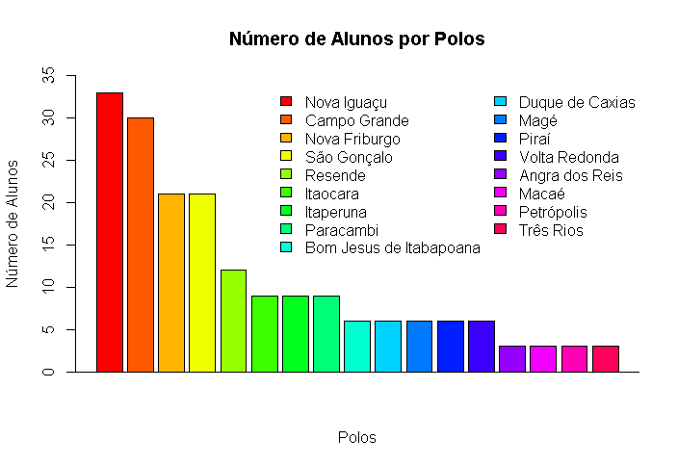  
 Na Figura 2, temos um histograma das notas dos alunos onde podemos ver o comportamento delas. A mediana e a média se concentram na faixa de 67 pontos. O que é considerado bom, mantendo assim a média da turma acima da média de aprovação que é considerada 6. Podemos ver no gráfico, os pontos que determinam as medidas de centralidade.

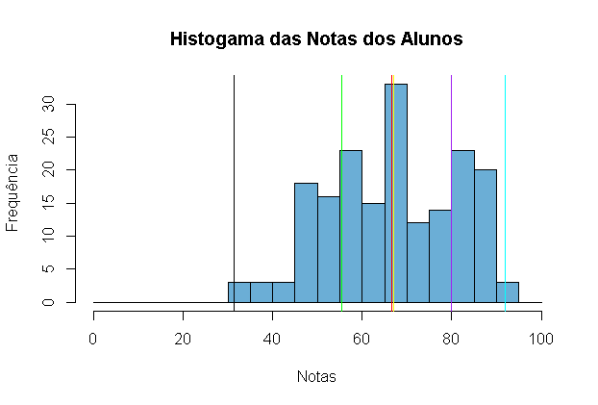

|  |  |  |  |  |  |
| --- | --- | --- | --- | --- | --- |
| Mínimo | 1ºQuartil | Média | 2ºQuartil | 3ºQuartil | Máximo |
| 31,3 | 55,4 | 66,5 | 66,95 | 79,88 | 91,9 |

Na Tabela 3, temos as análises sobre as avaliações e frequências das Tutorias tanto presenciais quanto a distância. Sobre a divulgações dos horários, nota-se que a maioria teve o acesso a eles, logo não há muito com o que se preocupar sobre essa a mudança do estilo dessa divulgação.

Ao discutirmos sobre a qualidade da tutoria presencial e dos tutores responsáveis, temos que as tutorias são de grande importância, mesmo que não muito utilizadas. Podemos classifica-las como relevantes e que possuem explicações esclarecedoras. E quanto aos tutores, temos que eles são atenciosos, organizados e explicam de diferentes formas a fim de facilitar o entendimento dos alunos.

|  |  |  |  |
| --- | --- | --- | --- |
| Tutorias Presenciais | | | |
| Variáveis | Categorias | N | % |
| Acesso aos Horários | Sim | 156 | 84% |
| Não | 21 | 11% |
| Não sei opinar | 9 | 5% |
| Frequência  Tutorias Presenciais | Nenhuma vez | 87 | 47% |
| De 1 a 5 vezes | 36 | 19% |
| 6 a 10 vezes | 27 | 15% |
| 11 vezes ou mais | 36 | 19% |
| Avaliação Tutorias  Presenciais | Relevantes | 60 | 32% |
| Explicações esclarecedoras | 78 | 42% |
| Muitos Exercícios discutidos | 51 | 27% |
| Deficiente | 21 | 11% |
| Não Utilizou | 78 | 42% |
| Avaliação da Conduta  do Tutor Presencial | Atencioso | 87 | 47% |
| Explica de Diferente Formas | 63 | 34% |
| Organizado | 72 | 39% |
| Deficiente | 18 | 10% |
| Não Utilizou | 78 | 42% |
| Tutoria a Distância (Via Telefone) | | | |
| Variáveis | Categorias | N | % |
| Acesso aos Horários | Sim | 153 | 82% |
| Não | 24 | 13% |
| Não sei opinar | 9 | 5% |
| Tutoria a Distância (Online) | | | |
| Variáveis | Categorias | N | % |
| Frequência de uso  da Plataforma Online | Nunca acessei | 60 | 32% |
| 1 vez por semana | 69 | 37% |
| De 2 a 3 vezes na semana | 30 | 16% |
| Mais de 3 vezes na semana | 27 | 15% |
| Tempo de Espera | Menos de 12 horas | 45 | 24% |
| Entre 12 e 24 horas | 60 | 32% |
| Mais de 24 horas | 9 | 5% |
| Não Utilizava | 72 | 39% |
| Qualidade  das  Respostas | Educadas | 63 | 34% |
| Esclarecedoras | 69 | 37% |
| Haviam orientações para navegar pela plataforma | 12 | 6% |
| Haviam orientações para rever os materiais | 33 | 18% |
| Não Utilizou | 60 | 32% |

Em relação as tutorias a distância, devemos destacar que a maioria utiliza apenas 1 vez na semana, o tempo de espera é entre 12 e 24 horas e os alunos em geral aprovam as respostas, sendo elas em sua maioria educadas e esclarecedoras. Porém é notável a falta de orientações para facilitar o estudo.

Na Figura 3 temos o número de alunos que utilizam as tutorias. É notável a diferença na quantidade de alunos que preferem a tutoria online para as quantidades das demais. Logo, com uma acessibilidade maior, é preciso haver um investimento maior nessas plataformas online, de forma a atender com qualidade ainda mais alunos com suas dúvidas. Porém não devemos esquecer das tutorias presenciais, pois elas também carregam grande parte dos alunos, podendo aumentar os horários de atendimento e a implementação das tutorias em todos os polos, de forma a aumentar a frequência desses alunos.

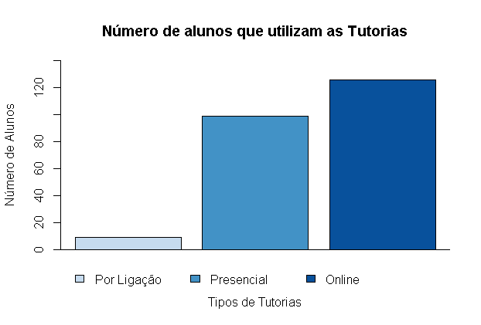 Na Tabela 4, pode-se notar que as maiores dificuldades em ambas avaliações estão focadas no estudo do aluno e em relação ao tempo de prova. O fato de que a Avaliação presencial seja feita de caneta também é uma problemática, segundo os alunos. Além disso, a turma se dividiu sobre a moralidade das regras das implementações das atividades extras, porém cerca de quase 40% acha que se beneficiou dessa pontuação e se sentiu motivado, o que é um bom indicador, fazendo com que possa continuar sendo implemetados em outros semestres.

|  |  |  |  |
| --- | --- | --- | --- |
| Avaliações | | | |
| Variáveis | Categorias | N | % |
| Principais  dificuldades na  Avaliação a Distância | Matéria não estava em dia | 72 | 39% |
| Transformar em PDF | 3 | 2% |
| Dividir a AD em vários arquivos | 9 | 5% |
| Procedimento de envio | 6 | 3% |
| Não receber feedbacks esclarecedores | 9 | 5% |
| Não saber realizar o Pedido de Revisão | 3 | 2% |
| Nenhuma das Opções | 102 | 55% |
| Não fez a Avaliação | 0 | 0% |
| Principais  dificuldades na  Avaliação Presencial | Matéria não estava em dia | 63 | 34% |
| Tempo de prova | 51 | 27% |
| Resolução a caneta | 39 | 21% |
| Não compreender a Vista e Revisão de Prova | 6 | 3% |
| Não receber feedbacks esclarecedores | 12 | 6% |
| Nenhuma das Opções | 72 | 39% |
| Não fez a Avaliação | 3 | 2% |
| Avaliação da realização  da Atividade Extra | Tudo foi informado com antecedência | 69 | 37% |
| Regras justas | 60 | 32% |
| Regras injustas | 63 | 34% |
| Tempo para a realização | 51 | 27% |
| Motivou | 69 | 37% |
| Contribuiu para a aprovação | 72 | 39% |
| Nenhuma das Opções | 9 | 5% |
| Não fez a Atividade Extra | 27 | 15% |

Na Tabela 5, temos as análises sobre as opiniões acerca da Coordenação. Cerca de 10% da turma acredita que a coordenação é deficiente, enquanto em sua maioria, nota-se uma boa organização, seguindo o cronograma e mantendo os alunos sempre avisados, além de ser educada e atenciosa.

|  |  |  |  |
| --- | --- | --- | --- |
| Coordenação | | | |
| Variáveis | Categorias | N | % |
| Interação com os Alunos | Não sei opinar | 12 | 6% |
| Deficiente | 18 | 10% |
| Respondia rápido as dúvidas | 27 | 15% |
| Atenciosa | 54 | 29% |
| Educada | 96 | 52% |
| Manteve através de avisos | 129 | 69% |
| Condução da Disciplina | Não sei opinar | 0 | 0% |
| Deficiente | 15 | 8% |
| Supervisionou a sala de tutoria | 66 | 35% |
| Elaborou as avaliações justas | 123 | 66% |
| Seguiu o cronograma | 132 | 71% |

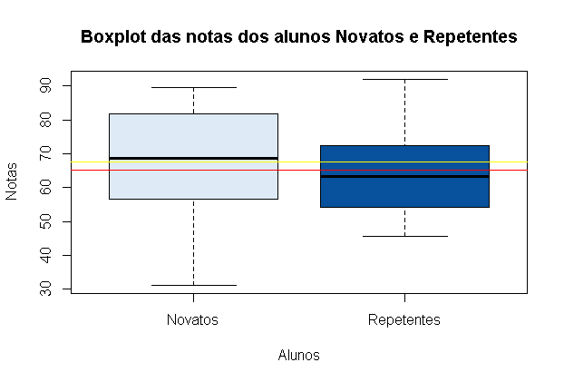Através desses dados, queremos investigar se as médias das notas dos repetentes e dos novatos são iguais. Para isso aplicamos o teste ***T-Student*** de comparação de médias.

|  |  |  |
| --- | --- | --- |
| Média Novatos | Média Repetentes | P-Valor |
| 67,72 | 65,1 | 0,2144 |

Com P-valor > 0.05, concluímos que não há evidências de que as médias dos Novatos e dos Repetentes sejam diferentes.

Agora, queremos investigar se a quantidade de vezes que é acessada a plataforma online depende da qualidade do conteúdo dos módulos. Para isso, aplicaremos o teste ***Qui-Quadrado.***

|  |
| --- |
| P-Valor |
| 2,06E-04 |

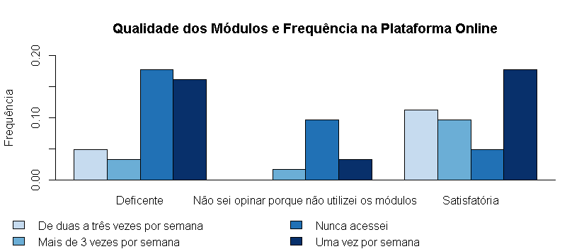 Logo, com P-Valor<0,05, podemos concluir que a qualidade dos Módulos não interfere na frequência da plataforma online.

Para finalizar as análises, queremos avaliar se as médias dos alunos são iguais de acordo com a frequência nas tutorias presenciais. Para isso, aplicamos o teste de Anova. Mas antes, precisamos verificar as variâncias populacionais, então aplicamos o teste de Levene.

Com P-Valor=0,138>0,05, nós concluímos que as variâncias populacionais são iguais.

Agora aplicaremos o teste de Anova.

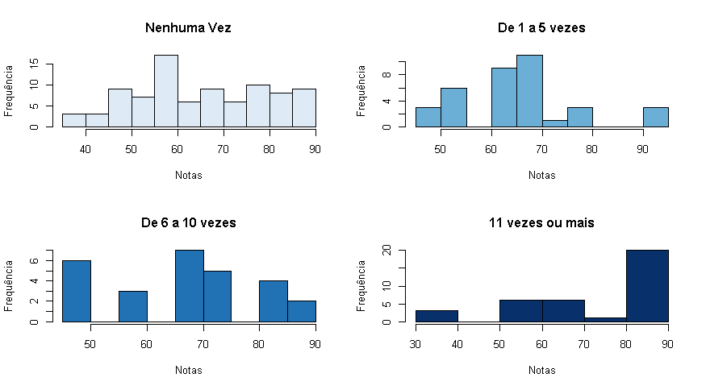

|  |
| --- |
| P-Valor |
| 0,1408 |

Com o P-Valor>0,05, concluímos que todas as médias entre os alunos que frequentam diferente vezes a tutoria são iguais. Porém aplicaremos o teste de Bonferroni para confirmar essa conclusão.

|  |  |
| --- | --- |
| Comparações | P-Valor |
| De 1 a 5 vezes X 11 vezes ou mais | 0,2191 |
| De 6 a 10 vezes X 11 vezes ou mais | 0,4593 |
| Nenhuma vez X 11 vezes ou mais | 0,0495 |
| De 6 a 10 vezes X De 1 a 5 vezes | 1 |
| Nenhuma vez X De 1 a 5 vezes | 1 |

Logo, com nível de significância 0,05, concluímos que, mesmo que o teste de Anova não tenha visto essa diferença, vemos que a média das notas dos alunos que não foram nenhuma vez a tutoria presencial é diferente das médias das notas dos alunos que foram 11 vezes ou mais. Assim determinando a grande importância na ida para as tutorias.

6 Conclusão

Através de toda essa análise, concluímos que